
Администрация
муниципального образования «Город Новоульяновск»
Ульяновской области
ПОСТАНОВЛЕНИЕ
Экз. №

Об утверждении предмета охраны объекта культурного наследия местного (муниципального) значения «Дом крестьянина нач. ХХ в.», расположенного по адресу: Ульяновская область, г. Новоульяновск, с. Панская Слобода, ул. Коммунаров, 15

В соответствии статьёй 16 Федерального закона от 06.10.2003 № 131-ФЗ «Об общих принципах организации местного самоуправления в Российской Федерации», статьей 9.3 п. 2 , статьей 33 Федерального закона от 25.06.2002 № 73-ФЗ « Об объектах культурного наследия (памятниках истории и культуры) народов Российской Федерации, Законом Ульяновской области от 09.03.2006 № 24-ЗО «Об объектах культурного наследия (памятниках истории и культуры) народов Российской Федерации, расположенных на территории Ульяновской области», Администрация муниципального образования «Город Новоульяновск» Ульяновской области, постановляет:
1. Утвердить предмет охраны объекта культурного наследия местного (муниципального) значения «Дом крестьянина нач. ХХ в.», расположенного по адресу: Ульяновская область, г. Новоульяновск, с. Панская Слобода, ул. Коммунаров, 15 (Приложение);.
2. Опубликовать настоящее постановление на сайте муниципального образования «Город Новоульяновск» Ульяновской области (https://novulsk.gosuslugi.ru).
3. Настоящее постановление вступает в силу на следующий день после дня его официального опубликования.
4. Контроль за исполнением настоящего постановления оставляю за собой.

Глава Администрации С. А. Ильюшкин
ПРИЛОЖЕНИЕ
к постановлению Администрации
муниципального «Город Новоульяновск»
Ульяновской области
от 26 июня 2026 г. № 504-П

ПРЕДМЕТ ОХРАНЫ
«Дом крестьянина нач. ХХ в.», расположенного по адресу: Ульяновская область, г. Новоульяновск, с. Панская Слобода, ул. Коммунаров, 15

- Местоположение и градостроительные характеристики
Место нахождения здания в современных границах участка расположено в центральной части с. Панская Слобода, фасадом ориентировано на юго-восток. | 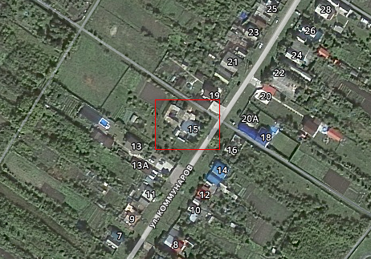
Этажность и высотные габариты здания: одноэтажное, высотные габариты в редакции начала XX века. | 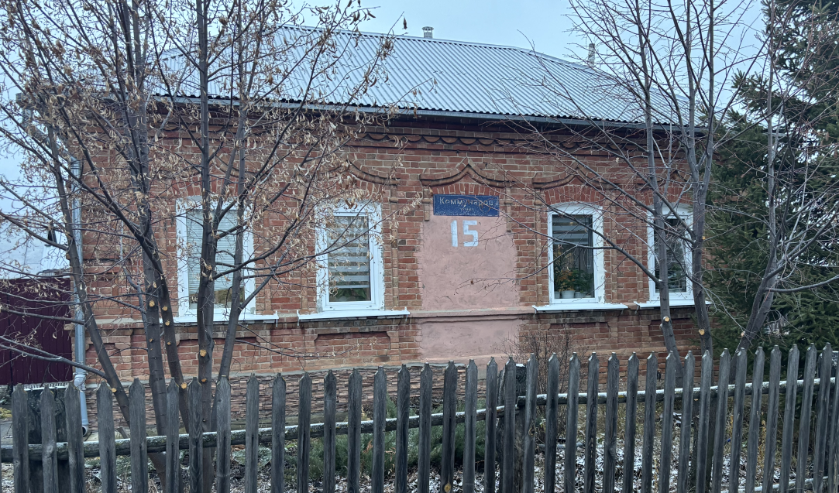
Объёмно-пространственная структура здания: прямоугольная, под вальмовой крышей. | 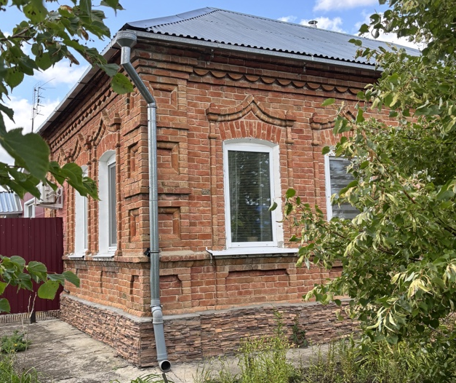
- Инженерно-конструктивные элементы
Форма крыши вальмовая | 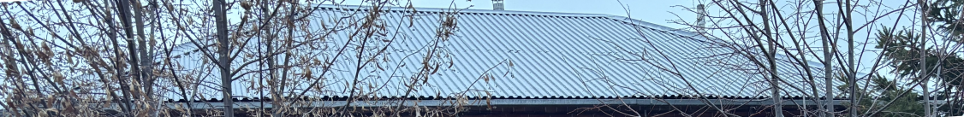
Материал стен –керамический кирпич на известково-песчаном кладочном растворе;  Отделка фасадной поверхности: керамический кирпич на известково-песчаном растворе;  Конструктивная схема здания: бескаркасная (стеновая) с несущими продольными и поперечными стенами. | 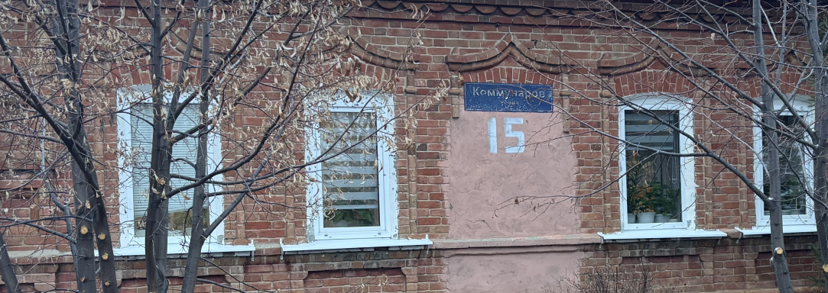
Местоположение, форма, размеры и обрамление оконных проёмов объекта  в редакции начала XX века.  Форма оконных проёмов:  – прямоугольные с лучковой перемычкой;  Декор окон:  - трехсторонние рамочные наличники, имеющие по бокам форму тонких полуколонок; профилированные сандрики с двухскатным завершением; | 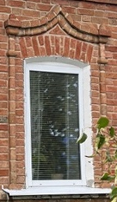
Местоположение, форма, размеры и обрамление дверных проёмов объекта в редакции начала XX века. | 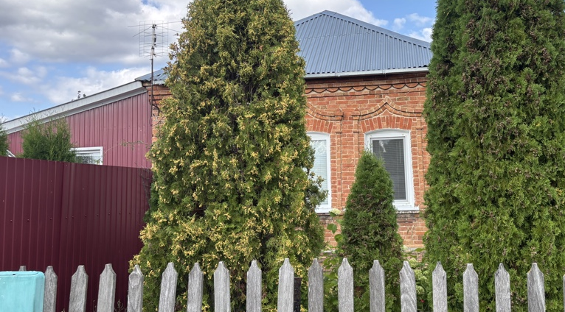
- Композиция и архитектурно-художественное оформление фасадов
Архитектурно-художественное оформление и стилистика фасадов объекта включает декор уличных и дворовых фасадов здания начала ХХ века:  Стиль: «кирпичный стиль» с элементами эклектики:  Подоконный поясок  Фигурные подоконные ниши. | 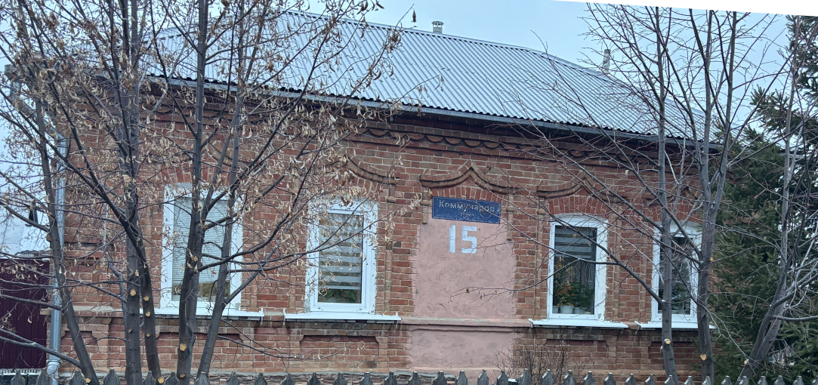
Фриз, декорированный рельефной композицией волнообразной формы. | 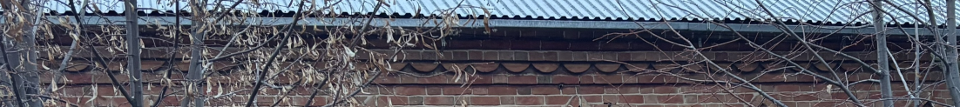
Угловые лопатки, декорированные профилированными ширинками. | 